Годишњи Извештај о раду Удружења новинара Србије (УНС)
(22. 12. 2015 – 7. 12. 2016)

На редовној Годишњој Скупштини УНС-а одржаној 22. децембра 2015. године усвојене су Измене и допуне Статута УНС-а. Њима је, између осталог, предвиђено да се Дан УНС-а обележава 21. уместо 22. децембра, због усклађивања календара.
Пројектне активности
УНС-у je у периоду између две седнице Управе одобренo 12 пројеката:
- „Изоштравање инклузивног објектива“ - УНИЦЕФ – 1.315.744 динара

- Сарадња Амбасаде Холандије и Прес центра Удружења новинара Србије (организација три велика скупа на пољопривредне теме) - Амбасадa Холандије - 4.000 евра.
- „Мапирање вишејезичних медија после приватизације: Утицај медијске реформе на положај, медијски садржај и одрживост вишејезичних медија“ – Министарство културе и информисања - 550.000 динара
- „Медији с музејима у манифестацији: Музеји Србије, десет дана од 10 до 10“ (у сарадњи са недељником „Време“) - Министарство културе и информисања - 651.616 динара
- „Научи више – информиши боље: Стицање веб и видео вештина за професионализацију новинарства и локалних медија“ – Министарство културе и информисања - 732.148 динара
- „Новинари на суду - Водич кроз судску праксу за новинаре, фоторепортере, уреднике и власнике медија“ – Министарство културе и информисања - 950.000 динара
- „Упознајмо комшије – Истраживање о култури и традицији панчевачких Палћена и Габора“ (у сарадњи са порталом „Панчево мој крај“) – Град Панчево - 465.000 динара
- „Стручни скуп Нишко новинарство у српском новинарству“ – Град Ниш – 450.000 динара
- „Онлајн школа Веб новинарства за новинаре медија дијаспоре и региона“ - Министарство спољних послова - Управа за сарадњу с дијаспором и Србима у региону - 350.000 динара

- „Студијски боравак новинара српских медија из региона у редакцијама у Србији“ 1 - Министарство спољних послова - Управа за сарадњу с дијаспором и Србима у региону - 450.000 динара
- „Студијски боравак новинара српских медија из региона у редакцијама у Србији“ 2 - Министарство спољних послова - Управа за сарадњу с дијаспором и Србима у региону - 314.000 динара
- „Седма конференција новинара и медија дијаспоре и Срба у региону“ - Министарство спољних послова - Управа за сарадњу с дијаспором и Србима у региону - 300.000 динара

Школе
Новинарску школу УНС-а завршила је 37. генерација, а Школу видео и веб новинарства 12. генерација. Настава 38. генерацији Новинарске и 13. генерацији Школе веб и видео новинарства почела је 22. октобра. Обе школе УНС-а похађају се и на даљину.
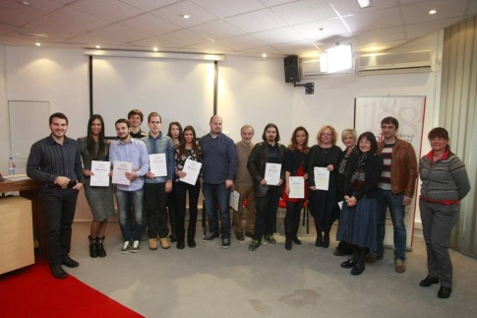
Крајем септембра ове године посетили смо православну Гимназију „Кантакузина Катарина Бранковић“ у Загребу. Тада смо позвали заинтересоване ђаке да се пријаве за похађање Школе веб и видео новинарства на даљину. У првој генерацији стипендирао два полазника - Милицу Новаковић, ученицу четвртог разреда ове Гимназије и Бојана Бундала, докторанда Православног богословског факултета Универзитета у Београду, који живи у Загребу и задужен је за садржај и ажурирање сајта www.mitropolija-zagrebacka.org. Желимо да помогнемо у осавремењивању рада Новинарске секције ове Гимназије.
У оквиру пројекта „Мапирање вишејезичних медија после приватизације: Утицај медијске реформе на положај, медијски садржај и одрживост вишејезичних медија“ у УНС-овој школи Веб новинарства стипендирамо и 6 колега из медија који производе програм на језицима мањинских заједница. У истој школи, а у оквиру пројекта „Научи више – информиши боље: Стицање веб и видео вештина за професионализацију новинарства и локалних медија“ стипендирамо 3 новинара.
Активности УНС-а
Годишње награде УНС-а
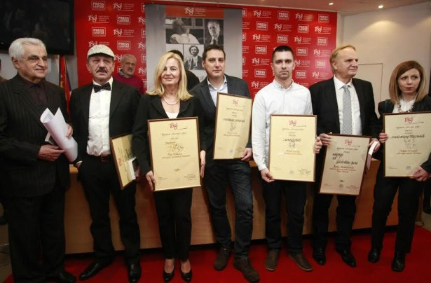
Уручили смо, на Дан УНС-а, 22. 12. 2015. године, годишње награде најбољима у претходној години. Новинарки „Политике“ Јелени Попадић припала је прва УНС-ова награда за борбеност у новинарском изражавању „Александар Тијанић“. Добитник награде „Лаза Костић” у категорији вест и извештај је новинар листа “Данас” Бојан Цвејић за извештавање о броју запослених у државној управи. Награда “Лаза Костић” за репортажу уручена је новинару Радио-телевизије Србије Бранку Станковићу за репортажу “Дубина злочина”. Награда за уређивање „Димитрије Давидовић” додељена је главном уреднику “Недељника” Вељку Лалићу. Златна повеља за дугогодишњи рад и допринос новинарству и развој новинарске организације припала је новинарки приштинског „Јединства“ Ради Комазец. Награда за животно дело уручена је бившем главном уреднику Другог програма Радио Београда Ђорђу Малавразићу. Наградили смо и своје чланове за верност. Колегама које су 50 година чланови УНС-а, Драгомиру Линц Ђорђевићу и Јовану Јауковићу уручене су Плакете за 50 година чланства у УНС-у. Накнадно је постхумо додељена плакета колеги Живораду Вучићу.

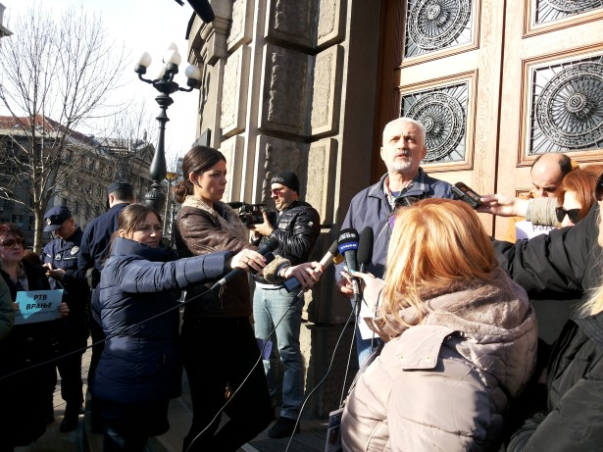
Протест „Медије новинарима“
Организовали смо протест испред Владе Србије 14. јануара због одбијања власти да примени одредбу Закона о јавном информисању која омогућава да непродати медији припадну запосленима. УНС је захтевао од Владе да хитно обезбеди пренос капитала без накнаде на запослене у медијима који на то имају право. На протесту су били новинари из Врања, Бора, Суботице, Зрењанина, Бујановца и још неколико градова у Србији који су тада на пренос капитала без накнаде чекали месецима. Наша упорност се исплатила. Поздравили смо накнадно одлуку Скупштине Србије да усвоји аутентично тумачење Закона о јавном информисању и медијима којим је, после пет месеци опструкције од стране Агенције за приватизацију, омогућен пренос капитала без накнаде запосленима у медијима. Истакли смо да је Законом о јавном информисању и медијима прописано да капитал непродатих медија, као и медија за које није расписан позив за продају, припада запосленима и бившим запосленима који на то имају право.
Округли сто УНС-а, УНИЦЕФ-а и РЕМ-а
Са УНИЦЕФОМ и Регулаторним телом за електронске медије организовали смо у Крагујевцу и Београду округле столове „Примена новог система означавања ТВ програма неприкладних за децу“. „Регулатива у области заштите деце од неприкладних телевизијских садржаја не поштује се и потребно је да медији без одлагања почну да примењују прошле године усвојени Правилник о заштити права малолетника, али и да Регулаторно тело за електронске медије, као доносилац овог подзаконског акта, строже кажњава одговорне за његово кршење како медијски систем у Србији не би у пракси нарушавао права деце“, закључак је округлог стола.
„Прес рели Србија“
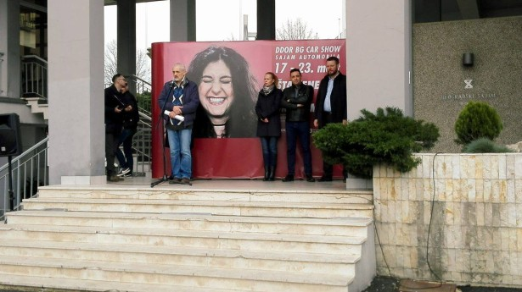
Организовали смо још један "Прес рели Србија" . Новинари Златко Митић и Светлана Стојичић победници су традиционалне трке која се на Београдском сајму у организацији Ауто прес клуба Удружења новинара Србије (УНС) и Београдског сајма одржава уочи Салона аутомобила. Ове године, на новинарском релију су први пут учестовале и особе са инвалидитетом. Такмичари су били подељени у групе: новинари, спортисти, особе са инвалидитетом и старовременски аутомобили (старији од 30 година), а свака група такмичила се у две категорије: до 1200 и више од 1200 кубика.
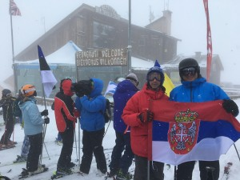
Ски секција УНС-а на Светском првенству у Сестријереу
На овогодишњем Светском првенству новинара скијаша одржаном од 13. до 20. марта у италијанском Сестријереу, Србију су представљала четири новинара скијашке секције Удружења новинара Србије - Бојана Пепић, Мирко Милићевић, Марко Ђурица и Миљан Витомировић.
Виолета Поповић председницу Клуба новинара УНС-а у Горњем Милановцу
Oдговорна уредница портала GMinfo.rs Виолета Поповић, изабрана је за председницу Клуба новинара Удружења новинара Србије (УНС) у Горњем Милановцу.Поповићева је на овој функцији наследила досадашњег председника, дописника „Вечерњих новости“ из овог града Милорада Бошњака. Клуб новинара УНС-а у Горњем Милановцу обновио је рад 2004. године, након десетак година прекида, због гашења некада моћног издавача из овог града, Дечјих новина, чији су новинари деценијама уназад били чланови УНС-а и тадашњег Актива новинара из овог града.
Закон о ауторским правима – аутентично тумачење
Са Удружењем фоторепортера Србије (УФОС), Фото-асоцијациом Војводине (ФАВ), Центром за развој фотографије (ЦРФ) и Организацијом фотографских аутора (ОФА) тражили смо од народних посланика Народне скупштине Републике Србије да гласају против предлога аутентичног тумачења члана 2. став 2. Закона о ауторским и сродним правима који је Скупштини доставио Одбор за уставна питања и законодавсто. Усвајањем поменутог аутентичног тумачења, Скупштина би прихватила да фотографија „која се појављује и преузима у електронском облику, без обзира да ли је оригинална духовна творевина“ изгуби ауторско-правну заштиту. На тај начин, једино аутори фотографија (од свих аутора ауторских дела) били би лишени ауторско-правне заштите. Скупштина није усвојила аутентично тумачење.
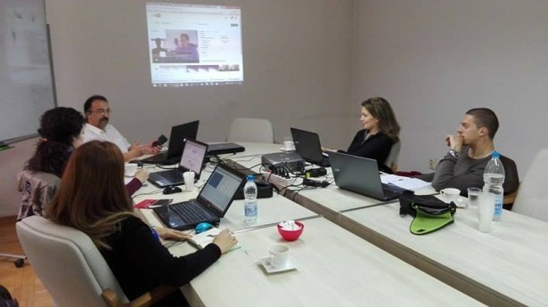
Студијска посета новинара из региона
Четворо новинара српских медија из региона били су у априлу на студијској пракси у београдским редакцијама коју смо, уз финансијску подршку Управе за сарадњу с дијаспором и Србима у региону, организовали трећи пут.
У УНС-у и београдским медијима од 3. априла били су новинарка портала ИН4С Мира Поповић и сарадница ТВ Нови из Херцег Новог и дописница "Дневних новина" Сања Миловић из Црне Горе, новинарка Културног центра "Спона" из Македоније Ана Николић и студент Факултета политичких наука из Бања Луке и сарадник "Студентског журнала" Бојан Тргић. Колегама из региона у УНС-у је организована обука за рад на платформама CMS, WordPress и Joomla. Новинари су били на пракси у веб редакцијама дневног листа “Политика” и Радио-телевизије Србије (РТС). У току посете, колеге су посетиле Савет за штампу и Управу за сарадњу с дијаспором и Србима у региону. Посетили су и онлајн редакцију Радио-телевизије Војводине и Новосадски информативни портал 021. Циљ пројекта „Студијски боравак новинара српских медија из региона у Србији“ био је професионално усавршавање и упознавање са начином рада у редакцијама у Србији, новим медијима, као и остваривање боље професионалне комуникације са матицом.
Почетком новембра расписали смо други Конкурс за новинаре српских медија и организација у региону - Пракса веб новинарства. У наредним данима изабраћемо кандидате који ће крајем децембра доћи на праксу.
Светски дан слободе медија, 3. мај
Поводом 3. маја, Светског дана слободе медија објавили смо ПРОГЛАС у којем смо, између осталог, истакли да је „слобода медија у Србији озбиљно угрожена јер новинарство није било у тежем економском положају у новијој историји. Излазак државе из власништва у медијима локалне власти искористиле су за драстично смањење финансирања медија и тако извршиле додатни притисак на њихову слободу. Агенција за приватизацију онемогућавала је да непродати медији припадну запосленима без накнаде како предвиђа Закон, па је било потребно да Скупштина усвоји аутентично тумачење Закона. Због неспровођења Закона запослени у 18 медија трпели су, а и даље трпе, велику штету. Запосленима у националној новинској агенцији Танјуг право на пренос капитала без накнаде није ни понуђено, иако су и они на то имали право.Због приватизације око 1000 новинара и медијских радника остало је без посла а неки од њих и без законског права на социјални програм“...
Писмо мађарском премијеру да покрене истрагу о пребијању новинара
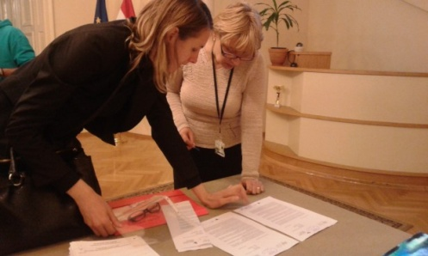
Предали смо 14. априла Амбасади Мађарске у Београду писмо за мађарског премијера Виктора Орбана, у оквиру акције #mediafreedomHungary, у ком се тражи да Орбан иницира истрагу о полицијском пребијању шесторо новинара и медијских радника који су извештавали о избегличкој кризи у септембру прошле године. У писму које су потписали челници Европског центра за новинарске и медијске слободе, председница УНС-а Љиљана Смајловић подсетила је да су 16. септембра 2015. године мађарска интервентна полиција и специјалне антитерористичке јединице ТЕК, напали новинаре и медијске раднике, међу којима је била и трочлана екипа РТС-а. Мађарска је након ове акције, у септембру покренула истрагу.
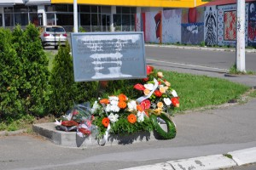
Полагање венаца убијеним колегама из Кине
Амбасадор Народне Републике Кине Ли Манчанг, председница Удружења новинара Србије (УНС) Љиљана Смајловић и градски менаџер Горан Весић положили су 6. маја венце у Улици трешњиног цвета на Новом Београду, на месту где је у бомбардовању кинеске амбасаде 1999. погинуло троје кинеских новинара.

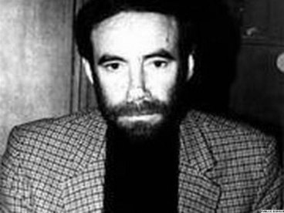
Повлачење из жирија за награду „Милан Пантић“
Повукли смо се из жирија за доделу награде за новинарску храброст„Милан Пантић“ коју сваке године додељују „Вечерње новости“. У саопштењу за јавност навели смо да се повлачимо из жирија због нетранспарентног рада и одлучивања и да је УНС-у неприхватљиво да се о награди која је на иницијативу Компаније „Новости“ установљена пре 15 година одлучује без заседања жирија већ искључиво телефонском и електронском комуникацијом.
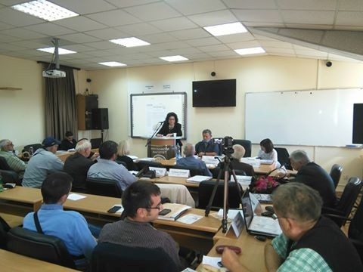
Стручни скуп „Нишко новинарство у српском новинарству“
Организовали смо 29. септембра стручни скуп „Нишко новинарство у српском новинарству“ где смо, у години обележавања 132. година новинарства у Нишу, 45 година излажења дневних нишких „Народних новина“ и 135. година УНС-а, окупили новинаре, професоре новинарства и историчаре медија. Представљена је и монографија Слободана Крстића „Новине и новинари“ са биографијама и ауторским текстовима најзначајнијих новинара од 1944. до 1994. године. Скуп је, у оквиру пројекта „Стручни скуп Нишко новинарство у српском новинарству“ одржан у амфитеатру Филозофског факултета у Нишу. Крајем новембра, промоцију монографије „Новине и новинари“ организовали смо и у Београду, у Прес центру УНС-а.
Радионица за новинаре: „Изоштравање инклузивног објектива“
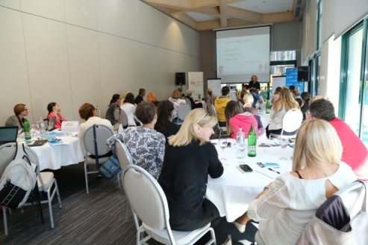
Од јула 2016. године УНС са УНИЦЕФ-ом сарађује на пројекту који обухвата организовање радионице за новинаре и праћење извештавања медија о инклузивном образовању. Организовали смо дводневну радионицу „Изоштравање инклузивног објектива“ за новинаре националних, регионалних и локалних медија, 15. и 16. септембра 2016. године на Златибору. Учествовало је 27 колегиница и колега, а радионицу је водила новинарка Ивана Милорадовић.
Скупови на пољопривредне теме
У августу 2016. године формално је почела сарадња Одељења за пољопривреду Амбасаде Холандије и Пресс центра Удружења новинара Србије која подразумева организацију три велика скупа на пољопривредне теме. Први скуп организован је у Новом Саду 8. септембра 2016. године за више од 130 учесника, укључујући новинаре специјализоване за пољопривредне теме. Поред Амбасаде Холандије, суорганизатори Прес центра УНС-а били су Пољопривредни факултет из Новог Сада и Покрајински секретаријат за пољопривреду, шумарство и водопривреду.
Избор кандидата за Савет РЕМ-а
Нисмо кандидовали представника за Савет РЕМ-а.
Следећи Закон о електронским медијима који прописује да се за члана Савета РЕМ-а предлаже заједнички кандидат новинарских и медијских удружења, желели смо да кандидата усагласимо са НУНС-ом и АНЕМ-ом. Међутим, нисмо на време добили одговор од НУНС-а да ли жели да кандидат УНС-а буде Љиљана Смајловић, како је то усвојила Управа УНС-а, и рок је истекао. Из НУНС-а су накнадно навели да „нису могли да јавно подрже Љиљану Смајловић због њених ставова према НУНС-у“, али да „нису кандидовали никога јер су сматрали да овај пут УНС треба да има представника у РЕМ-у“. Претходни представник новинарских и медијских удружења у Савету РЕМ-а била је Гордана Суша, на предлог НУНС-а. Ипак, истраживањем дошли смо до информације да НУНС није „џентлменски“ препустио кандидатуру УНС-у, већ да су трагали за кандидатом до последњег тренутка, али да, због ограниченог времена, ниједан кандидат није до истека конкурса могао да прикупи неопходну документацију. Тако су репрезентативна новинарска и медијска удружења остала без кандидата за члана Савета РЕМ-а.
Пре гласања о канидидатима, указали амо посланицима Народне скупштине Републике Србије да је приликом бирања кандидата за члана Савета Регулаторног тела за електронске медије, када су у питању новинарска и медијска удружења као предлагачи, прекршен Закон о електронским медијима и тражили да се гласање одложи и конкурс поништи. Истакли смо да се по Закону као предлагач може наћи искључиво новинарско удружење које има најмање 500 чланова, што предлагач, Друштво новинара Војводине, чији је кандидат ушао у скупштинску процедуру, не испуњава.
Од Скупштине Србије на основу Закона о приступу информацијама од јавног значаја 18. октобра добили смо предлог кандидата који је послало Друштво новинара Војводине, који је потписао председник Младен Булут, а у коме стоји да ово удружење има 710 чланова. С обзиром на то да УНС као највеће новинарско удружење има око 540 активних чланова са територије Војводине, имамо оправданих разлога да не верујемо у податак који је достављен и сматрамо да се ради о кривотвореним подацима.
Подршка колеги Јовици Васићу
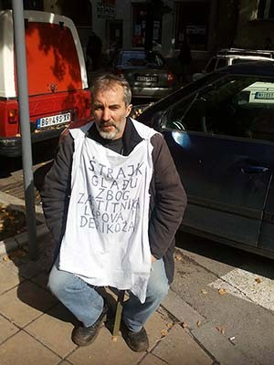
Подржали смо новинара нишких „Народних новина“ Јовицу Васића у борби да оствари своја радна права, али смо апеловали на њега да ту борбу води правним и законским средствима, а не нарушавањем здравља штрајком глађу. Новинар Васић штрајковао је више од 10 дана глађу испред зграде Главне полицијске станице у Нишу због тога што је, како је навео, “доведен до просјачког штапа” и “годинама ради у ропским условима”. Васића је свакодневно обилазио члан Управе УНС-а Милорад Додеровић.
Заједно са представницима НУНС-а, АОМ-а, СИНОС-а, ПРОУНС-а и „Славко Ћурувија“ фондације, генерални секретар УНС-а Нино Брајовић и члан Управе УНС-а Милорад Додеровић посетили су 18. октобра у Нишу колегу Васића.
Јовица Васић тада је прекинуо је штрајк глађу уз обећање начелника полиције Ниша да ће се МУП бринути о његовој безбедности. Такође, договорено је да новинарска удружења, синдикат и „Славко Ћурувија“ фондација финансијски помогну колегу Васића док не пронађе нови посао. Представници ових асоцијација договорили су са Васићем и да затраже састанке у Министарству рада и културе и информисања где ће захтевати ревизију инспекцијске конктроле на основу Васићевих пријава и обавестити Министарство културе о лошем положају новинара и медијских радника.
Међународни дан борбе против некажњивости злочина над новинарима
Поводом 2. новембра, Међународног дана борбе против некажњивости злочина над новинарима, са жаљењем смо истакли да у Србији велики број одговорних за нападе на новинаре и мeдијске раднике није кажњен, а за многе од њих није покренута ни истрага. Подсетили смо да је чак 39 новинара и медијских радника који су радили за српске редакције, међу којима су Славко Ћурувија, Милан Пантић, Дада Вујасиновић и жртве бомбардовања РТС-а, убијено, киднаповано, нестало или изгубило живот под нерасветљеним околностима, у периоду од 1991. до краја 2001. године.
Новинарска слава

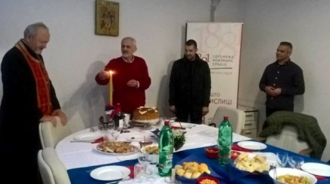
Обележили смо 21. новембра у УНС-у крсну славу новинара, Светог архангела Михаила – Аранђеловдан. Славски обред служио је свештеник Вазнесењске цркве протојереј Миле Милијанчевић. Домаћин славе ове године био је председник Друштва новинара Косова и Метохије Будимир Ничић који се захвалио бројним колегама које су својим присуством увеличале овај празник.

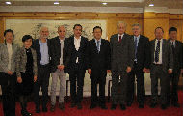
Председник Извршног одбора и генерални секретар УНС-а посетили Кину
Шесточлана делегација новинара из Србије, коју чине генерални директор и уредник Информативног програма РТС-а Драган Бујошевић и Ненад Љ. Стефановић, као и уредник у РТС - Бојан Бркић, власник и уредник Недељника Вељко Лалић, генерални секретар УНС-а Нино Брајовић и председник Извршног одбора овог новинарског удружења Петар Јеремић, боравили су у седмодневној посети НР Кини на позив колега из Кинеског међународног радија (ЦРИ) и Министарства за информисање, штампу и филм НР Кине. Новинари су се срели са представницима Кинеског међународног радија (ЦРИ) у оквиру којег ради и редакција програма на српском језику, функционерима кинеског министарства информисања, а посетили су и седиште водеће кинеске компаније за онлајн трговину – Алибаба и централу Тенсента, највеће кинеске компаније у области дигиталних комуникација.
Реаговања УНС-а
Напади на новинаре
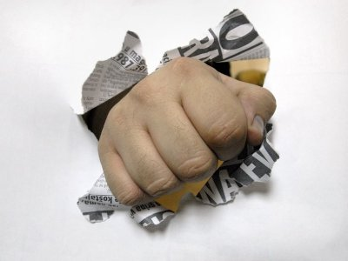
Реаговали смо на вербалне и физичке нападе на новинаре и тражили од надлежних да пронађу и казне одговорне.
Протестовали смо и тражили казне за одговорне за: напад на новинарку Врњачке радио-телевизије (ВРТ) Весну Ђорђевић, ометање новинара „Блица“ Милоша Станића и фоторепортера „Бете“ Драгана Гојића у обављању професионалног задатака у Високој пословној школи, нападаче на главног уредника портала “Е-Вршац” Александра Чупића, напад на новинарску екипу ТВ Апатин од стране руководства ФК „Братство“ из Пригревице, насилника који је лопатом напао новинарску екипу ТВ Мост, привођење новинара Вечерњих новости у пензији Драгана Дамјановића на интегрисаном прелазу Јариње. Солидарисали смо се са новинарком Пинка Горданом Узелац која је на митингу опозиције вербално нападнута, тражили казну за претње смрћу новинару Зорану Кесићу, праћење новинарке VOICE-а Маје Живановић, одборника ДПС из Пријепоља Бахрију Бегановића који је напао сниматеља Телевизије Нови Пазар и власника портала ПП Медиа Алема Ровчанина, бившег фудбалера Црвене Звезде Николу Мијаиловића за претње новинарској екипи „Српског телеграфа“ и Николу Џомбу из Куле због претњи новинару листа “Блиц” Милошу Станићу. Тражили смо казне и за одговорне за напад експлозивном направом на јавни сервис Косова РТК и породичну кућу директора Радио телевизије Косова (РТК) Ментора Шаље. Истакли смо да је однос лидера покрета „Доста је било“ Саше Радуловића према новинарима Пинка, Студија Б, и Информера неприхватљив, као и однос градоначелника Ваљева Слободана Гвозденовића, одборника Српске напредне странке у Ваљеву Александра Ранковића и градоначелнице Смедерева Јасне Аврамовић према новинарима. Тражили смо од полиције да открије ко прати новинарке ЦИНС-а, као и ко угрожава безбедност власника За медиа продукције Душана Војводића.
Тражили смо да Министарство унутрашњих послова (МУП) одговори на оптужбе из кривичне пријаве против министра унутрашњих послова Небојше Стефановића и секретарке Управе криминалистичке полиције Дијане Хркаловић, да је новинарка С. В. тајно и без наредбе суда праћена у децембру 2014. године. Такође, тражили смо да МУП одговори и на оптужбе председника НУНС-а Вукашина Обрадовића о томе да је и његово кретање надзирала полиција. УНС је навео да не спори потребу да тужилаштво истражи шта се десило, али да сматра значајним да Министарство што пре јавно изнесе своју верзију догађаја, јер је важно да јавност упореди налазе тужилачке истраге са исказом Министарства унутрашњих послова.
Осудили смо напад Информера на уредницу РТС-а Оливеру Ковачевић. Овај таблоид омаловажавао је њен рад увредљивом тврдњом да њена емисија „Да Можда Не“ није резултат њеног рада и професионализма, већ производ политичких амбиција њеног наводног партнера. Упозорили смо да је свођење рада угледне професионалне новинарке на детаљ из њеног личног живота пример сексизма.
Истакли смо да смо забринути је због претњи смрћу које су добили редакција портала Insajder.net, Бранкица Станковић и главни и одговорни уредник Информативног програма Б92 Веран Матић и тражили од надлежних да хитно пронађу и казне одговорне. УНС подсећа да су Бранкица Станковић и Веран Матић под сталним полицијским обезбеђењем и сматра да су тим пре претње упућене колегама опасне и дрске.
Крајем априла ове године у саопштењу за јавност навели смо да смо забринути због екстрадиције македонског новинара Зорана Божиновског из Србије у Македонију и тражили од надлежних органа да преиспитају одлуку и спрече екстрадицију. Упозорили смо да екстрадиција Божиновског у време веома бурних и нејасних политичко-безбедносних прилика у Македонији озбиљно угрожава његову сигурност.
Крајем септембра тражили смо од Регулаторног тела за електронске медије (РЕМ) да се хитно одреди према емитовању дигиталних програма сервиса ‘Антена плус’ и онемогући нелојалну конкуренцију у етеру. Како су ЈП Емисиона техника и везе и Телеком основали предузеће МТС Антена ТВ доо које је преко сервиса “Антена плус” програмом почело да попуњава трећи мултиплекс, скренули смо пажњу да, по Закону о електронским медијима, домаћи канали никако не би смели да се нађу у етеру без јавног конкурса и дозволе регулатора и тражили од РЕМ-а да разјасни ситуацију, хитно реагује и спречи нелојалну конкуренцију у етеру.

Смене на РТВ-у
Поводом смене тадашњег директора програма Радио-телевизије Војводине Слободана Арежине истакли смо да смена „без анализе разлога ствара атмосферу ванредног стања“. УНС је тада позвао УО РТВ-а који је конституисан средином априла да јавности предочи податке о гледаности РТВ-а који се могу упоредити са претходним периодом, ако је то заиста разлог смене. Средином маја у саопштењу смо навели да су неприхватљиве експресне смене и других уредника РТВ-а без образложења.
Случај „Политика“
Управа УНС-а протестовала је због отказа главној и одговорној уредници „Политике“ Љиљани Смајловић и навела да га сматра одмаздом због њеног залагања за заштиту самосталности редакције.
„Љиљана Смајловић је поступала у складу са Законом о јавном информисању и медијима и Кодексом новинара Србије, на шта је посебно обавезује и функција председнице УНС-а. Уместо да сазову Скупштину компаније Политика НМ, која једина може да разреши главну уредницу коју је пре три године именовала, директорке ПНМ Мира Глишић Симић и Нина Самарџић незаконито су поступиле достављајући Љиљани Смајловић отказ на кућну адресу, и то без образложења и без поуке о правном леку. По важећим прописима, директорке нису овлашћене да раде посао Скупштине која смењује, разрешава и именује главног и одговорног уредника. Управа УНС-а подржава став Љиљане Смајловић да менаџмент не сме да спречава главног уредника у самосталном руковођењу редакцијом и истиче да се то посебно односи на власнике угледних и утицајних медија као што је „Политика“, чији је један од сувласника и држава. Управа УНС-а снажно подржава захтев редакције Политике да се поводом оставке коју је Љиљанa Смајловић поднела 4. јула сазове Скупштина ПНМ која се није састала дуже од годину дана, чиме се поставља и питање законитости рада менаџмента. Пословање Политике, као важне српске националне установе, морало би да буде транспарентно и законски беспрекорно, тим пре што у Скупштини компаније седе и представници државе“, навели смо у саопштењу.
На сајту peticije24.com тада је покренута петиција „Сачувајмо Политику“ којом се подржава иницијатива да лист „Политика“ буде проглашен јавним добром и да главна и одговорна уредница Љиљана Смајловић повуче оставку. Подржали смо иницијативу и позвали новинаре и јавност да потпишу петицију.
Такође, крајем августа тражили смо да Влада и Комисија за заштиту конкуренције хитно утврде све чињенице у вези са информацијом да је власник 50 одсто „Политике“ руска фирма „Ист медија груп“ угашена и саопште какве ће последице то имати на судбину најзначајнијег српског дневног листа. Према информацији коју је објавио „Спутњик“, „Ист медија група“ иза чије куповине „Вацовог“ удела у „Политици“ јануара 2012. године стоји Концерн „Фармаком“ Мирослава Богићевића избрисана је из пореског регистра по налогу Федералне пореске службе из Москве 23. маја ове године.
Случај Танјуг
Поводом изјаве представнице Агенције за привредне регистре Ружице Мачукат да „Новинска агенција Танјуг која је угашена Владином одлуком, из регистра мора бити брисана као јавно предузеће, а потом и као медиј“, позвали смо Владу Србије да хитно разреши сва спорна питања у вези са статусом агенције Танјуг. Уколико одлука Владе о правним последицама престанка Новинске агенције Танјуг није у складу са законом, како тврде поједини правни стручњаци, Влада би требало да је опозове и да имовину Танјуга без накнаде понуди новинарима Танјуга, како Закон о јавном информисању и налаже. Позвали смо Владу да приватизацију националне новинске агенције оконча на законит начин и уз поштовање права на једнаке могућности свих новинара и медијских радника.
и посебан вид дискриминације.

Случај РТВ Крагујевац
Подржали смо запослене у РТВ Крагујевац који су започели штрајк због неисплаћених зарада и доприноса и тражили од власника Радоице Милосављевића да испоштује купопродајни уговор и радницима исплати заостале зараде. Председник Извршног одбора УНС-а Петар Јеремић и колегиница из образовног центра Драгана Бјелица били су у Крагујевцу да подрже штрајк колега. Тражили смо од Министарства привреде да хитно оконча ревизију приватизације РТК чији је рачун у блокади за 18 милиона динара, а радници већ пет месеци без плата. Истакли смо да су Министарство привреде, које није активирало банкарске гаранције да надомести плате запосленима, и Град Крагујевац, који не расписује конкурс за пројектно суфинансирање медија већ две године, одговорни за суноврат РТВ Крагујевац. Део имовине, средства за рад ове телевизије, продата су на лицитацији како би се исплатиле плате запосленима које касне пет месеци. Редовно смо извештавали о проблемима колега у овој крагујевачкој телевизији.

Случај дневног листа „Спорт“
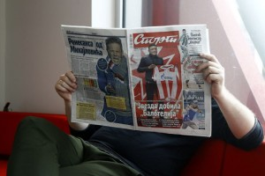
Пратили смо и извештавали о ситуацији у дневном листу „Спорт“ који је у септембру прошле године од „Вечерњих новости“ купила фирма Беотон Р доо, а чији је власник Саша Мирковић. Овај лист након годину дана од продаје и званично је угашен. Запослени у „Спорту“ обраћали су се УНС-у и истакли да су „доведени на ивицу егзистенције, изиграни и преварени“. Нови власник листа од самог почетка сарадње није испуњавао већину уговорених обавеза. УНС је објављивао писма колега из „Спорта“ и подржавао их у борби за радна права.
Активности ДНВ-УНС
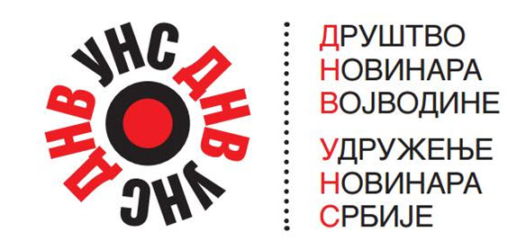
Ержебет Пап Рељин нова председница ДНВ-УНС
Уредница емисије „Документ“ на Радио-телевизији Војводине Ержебет Пап Рељин 8. јуна изабрана је за председницу огранка УНС-а у Војводини - Друштва новинара Војводине (ДНВ-УНС), на Изборној скупштини у Новом Саду. На Изборној скупштини изабрани су и чланови Извршног одбора ДНВ-УНС-а: дописник Политике из Сремске Митровице Миомир Филиповић, сниматељ РТС-а из Вршца Александар Аврамеску, новинар РТВ-а Велимир Петрушић, дописница РТВ-а из Суботице Сандра Иршевић, слободни новинар Предраг Рава и новинар листа Хлас људу Ото Филип.
Трибина "РТВ – између политизације и професионализма“
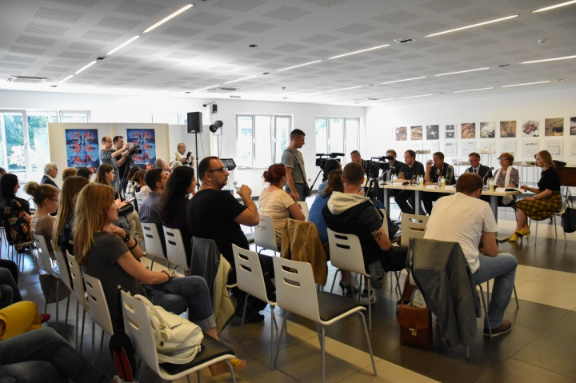
Одржали смо трибину "РТВ – између политизације и професионализма“ 28. јуна у Културном центру Новог Сада. „Хоће ли се јавни сервиси ослободити политичког туторства? Могу ли грађански протести нешто да промене? Како су плате запослених постале тема раздора? Да ли су новинарске и медијске организације довољно гласне у свом негодовању? Јесу ли уредници РТВ-а заиста непоколебљиви борци за јавни интерес? Како заиста објаснити да је критичко мишљење важно?“, била су питања на које су одговарали учесници трибине - Милада Поповић, главна и одговорна уредница Првог програма Радио Новог Сада, Слободан Арежина, смењени програмски директор ТВ Војводине, Тибор Јона, блогер и учесник емисије "У недостатку доказа", Јожеф Клем, помоћник директора РТВ-а, Милорад Бојовић, главни и одговорни уредник "НС Репортера", Роберт Чобан, оснивач и директор "Колор Прес Групе“. Модератор је била председница ДНВ-УНС Ержебет Пап Рељин.
Подржали смо протест новинара Мађар соа и Хет Напа због намере Мађарског националног савета да промени Статут ових медија и онемогући новинаре да учествују у избору главног и одговорног уредника. До сада, након расписаног конкурса за избор главног и одговорног уредника и представљања програма кандидата, редакције Мађар соа и Хет Напа тајним гласањем су се изјашњавале о главном уреднику. Њихов предлог упућиван је Мађарском националном савету који је, такође тајним гласањем, бирао уредника. Ова пракса сада је промењена и редакцијама је одузето право да дају мишљење о избору уредника. Навели смо да је неприхватљиво да се после скоро 30 година мењају правила по којима је редакција тајним гласањем давала мишљење о кандидатима за избор главног и одговорног уредника и да сматрамо да је ово још један притисак на слободу медија од стране Мађарског националног савета, односно политичке странке Савез војвођанских Мађара која има одлучујући утицај на рад овог тела.
Активности Друштва новинара Косова и Метохије (ДНКиМ)

Потписан уговор о додели плаца УНС-у у Грачаници
Председник Удружења новинара Србије на Косову Будимир Ничић и председник општине Грачаница Владета Костић потписали су уговор о давању плаца за изградњу Новинарског дома у Грачаници. Уговором се Удружењу новинара Србије додељује плац од 400 метара квадратних на период од 99 година уз могућност продужења, за потребе изградње Новинарског дома у Грачаници.
Избор директора РТК2
Удружење новинара Србије на Косову од Управног одбора Радио Телевизије Косова захтевало је хитно образложење разлога поништавања конкурса за директора Другог канала (РТК 2) и руководиоца заједничких служби РТК. Радио телевизија Косова расписала је конкурс за директора Другог канала (РТК 2) и руководиоца заједничких служби РТК 3. фебруара 2016. године, а онда су, без образложења, након 15 дана од расписивања, поништени. Конкурс је 22. марта поново расписан.
Са својим огранком на Косову и Метохији – Друштвом новинара Косова и Метохије захтевали смо од Борда РТК да поништи одлуку о избору директора РТК 2 (канала на српском језику) јер изабрани кандидат, Никола Крстић, није испуњавао услове предвиђене Законом о РТК. Иако смо благовремено указивали члановима Борда и председнику Комисије за медије у Скупштини Косова Зенуну Пајазитију на неправилности у процесу избора директора РТК 2, Борд РТК свесно је прекршио Закон о РТК и на функцију директора РТК 2 изабрао кандидата који не испуњава законске услове за ту позицију.
Никола Крстић изабран је за директора РТК 2 упркос члану 31. став 1. тачка 1.2. Закона о радио телевизији Косова према којем „ниједно лице не може бити именовано за члана високог менаџмента укључујући и генералног директора, заменика генералног директора, директоре радија и телевизијски канала и главне уреднике ако је био посланик, министар, високи службеник централне и локалне власти у последње три године“. Никола Крстић био је заменик председника општине Штрпце до 2015. године
Тражили смо смену одговорних за кршење Закона при избору директора канала на српском језику Радио-телевизије Косова (РТК2).
Конкурс је накнадно поништен.
Након тога тражили смо да Управни одбор Радио телевизије Косово ( РТК ) поништи јавни позив за избор седмочлане Радне групе која треба да бира новог директора телевизијског канала на српском језику (РТК 2) јер конкурс није објављен у српским медијима. Управни одбор РТК јавни позив објавио је само на албанској страници сајта РТК, а не и на страници РТК 2 која је на српском језику нити на било ком другом српском медију.
Захтевали смо од представника међународне заједнице на Косову, пре свега ОЕБС-а и Канцеларије Европске уније да надгледају поступак избора Радне групе за избор директора РТК 2, као и процес избора директора РТК2.
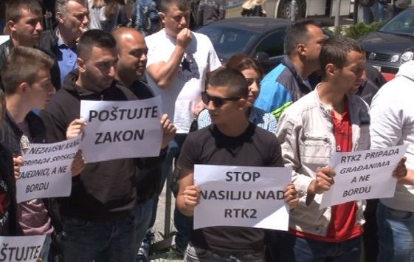
Тражили смо од Управног одбора Радио телевизије Косова да објави списак кандидата за директора другог програма Радио телевизије Косова (РТК2) и њихове квалификације, као и и листу кандидата за чланове Радне групе пре него што она сачини ужи избор и Борду РТК2 преда имена кандидата за директора телевизијског канала на српском језику (РТК2).
Због кршења Закона у избору директора РТК 2 (програм на српском језику) испред зграде Радио Косова у Приштини 24. јуна је одржан протест грађана, новинара и медијских радника. Протест је организован под слоганом “Поштујте закон”.
Борили смо се против кршења права Срба на КиМ на информисање на свом језику. Реаговали смо када Влада Косова о Мисија ОЕБС-а на КиМ нису обезбедили преводе на српски језик на својм конференцијама и догађајима.
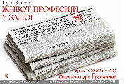
У Галерији Дома културе Грачаница 14. септембра организовали смо меморијално вече „Живот професији у залог“ посвећено несталим, страдалим и упокојеним новинарима од 1999. године до данас. О својим несталим, страдалим и упокојеним колегама говорили су Ђорђе Јевтић, Светислав Влаховић, Нино Брајовић, Јасмина Стојковић и Будимир Ничић.
Најоштрије смо 26. маја осудили поновно рушење плоче несталим новинарима Радио Приштине Ђуру Славују и Ранку Перенићу који су отети 21. августа 1998. године на путу Велика Хоча – Зочиште и тражили од међународних и косовских институција да најзад открију ко из године у годину чини овај вандализам.
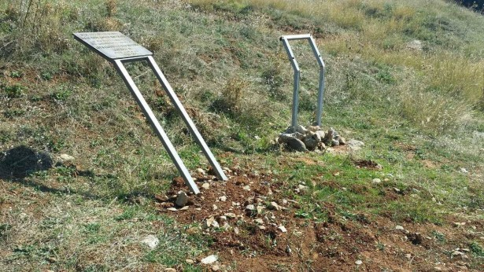
На годишњицу нестанка , 21. августа, поново смо, пети пут за редом, поставили плочу.
Осудили смо 29. септембра поновни покушај рушења плоче несталим новинарима Радио Приштине Ђуру Славују и Ранку Перенићу који су отети 21. августа 1998. године на путу Велика Хоча – Зочиште и поново тражили од међународних и косовских институција да открију одговорне. Непознате особе покушале су да поломе плочу пети пут, али у томе овога пута нису успеле. Плоча је искривљења и оскрнављена, а око ње се виде трагови возила.
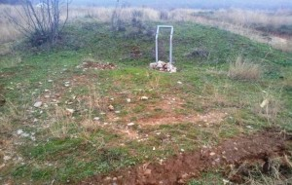
Накнадно, 25. новембра, плоча је уништена. Најоштрије смо осудили поновно, пето, рушење плоче несталим новинарима. Поново смо тражили од Еулекса и косовске полиције да коначно почну да одговорно раде свој посао и обавесте јавност шта су предузели како би били пронађени и кажњени киднапери новинара.

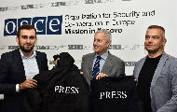
Због угрожености новинара и медијских радника који раде на Косову и Метохији, у просторијама ОЕБС-а у Приштини шеф Мисије ОЕБС на Косову Жан Клод Шлумберже председнику УНС-а на Косову Будимиру Ничићу и председнику Асоцијације професионалних новинара Косова Шкељћиму Хусенају предао је по 50 комплета јакни и прслука са ознакама „PRESS“ за чланове удружења. Делегацију УНС-а, осим председника Ничића, у ОЕБС-у су чинили и Исак Воргучић и Дарко Димитријевић.

Удружење новинара Србије (УНС) је у периоду од 1. јануара до 7. децембра 2016. године објавило 108 саопштења, више од 200 УНС вести, као и 63 информација у рубрици Новинарско ћоше.
Пројектно суфинансирање медијских садржаја од јавног значаја
Заједно са другим члановима Коалиције новинарских и медијских удружења (НУНС, НДНВ, АНЕМ и Локал прес), а у оквиру пројекта „Бити или не бити за медијску реформу“, од почетка примене нових медијских закона пратимо процес пројектног суфинансирања медијских садржаја од јавног значаја. Ова неформална Коалиција прати конкурсе, јавно реагује на неправилности, кандидује своје представнике за учешће у комисијама и где је потребно пружа стручну подршку локалним самоуправама како би процес протекао у складу са прописима.
УНС заговара и издавајање минимум 2 одсто буџета локалних самоуправа за медијске пројекте.
Проблем са конкурсом за пројектно суфинансирање Министарства културе и информисања
Крајем јула заједно са другим члановима Коалиције новинарских и медијских удружења (УНС, НУНС, НДНВ, Локал Прес и АНЕМ) у саопштењу за јавност навели смо да Коалција жали што је Министарство културе и информисања по истеку рока за спровођење медијског конкурса затражило од комисије појашњења о критеријумима којима се она руководила на Конкурсу за суфинансирање пројеката производње медијских садржаја за електронске медије.
У саопштењу које је пре тога објавило министарство није наведено да су одлуке комисије супротне Закону, Правилнику и условима конкурса, нити да садрже очигледну грешку, већ да Министарство жели да добије „појашњења о критеријумима којима се руководила комисија“, што излази из прописаних оквира.
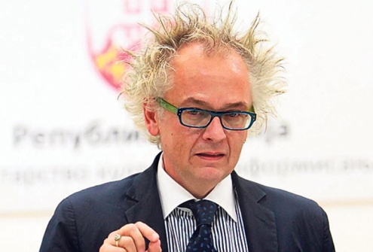
Истакли смо да је министар донео решење о именовању комисија и подсетили да је законски рок за окончање конкурса истекао, да је осам комисија благовремено завршило свој посао и да свако одлагање потписивања решења које није утемељено на Закону, Правилнику и пропозицијама конкурса није прихватљиво, као ни јавно прозивање комисије преко сајта Министарства.
Након саопштења Коалиције министар Тасовац истакао је да је Министарство реаговало у року и по Закону.
Уследила је преписка министра Тасовца са УНС-ом.
Упозорили смо да је свађа тадашњег министра Ивана Тасовца са НУНС-ом и НДНВ-ом само врх леденог брега кад је реч о драстичним неправилностима у трошењу буџетског новца за медије. У свом одговору УНС-у Иван Тасовац позвао је УНС да преузме одговорност за своје одлуке, на шта смо одговорили позивом министру и Влади Србије да „преузму одговорност за тотални фијаско Министарства културе и информисања у трошењу буџетског новца за медије и да извуку поуке из те катастрофе пре формирања нове Владе“.Такође, позвали смо Владу Србије да на делу покаже како не дели презир према новинарима који демонстрира министар Тасовац. Тасовац је у поновном одговору УНС-у навео да „лично преузима пуну одговорност за 'тотални фијаско Министарства културе и информисања у трошењу буџетског новца за медије' и за 'катастрофу' коју сам изазвао, али молим УНС да о томе званично обавести свих 348 медија који су на овом конкурсу освојили преко 2 милиона евра из буџета Републике Србије“. УНС на ово саопштење није одговарао.
Случај ТВ Апатин
Протестовали смо због једностраног суспендовања уговора између Општине Апатин и Телевизије Апатин о суфинансирању производње медијских садржаја од јавног интереса и тражили од Општине и Комисије за контролу државне помоћи да поштују уговор и Закон о јавном информисању и медијима. Општина Апатин тражила је од Комисије за контролу државне помоћи да провери суфинансирање ТВ Апатин због „сумње да је ова телевизија прекорачила износ de minimis државне помоћи“ у износу од 23 милиона динара за три године. За то време, због провере Комисије, и званично је обустављено финансирање овог медија, иако ни пре тога, а од формирања нове власти у Апатину, новац на основу уговора Општина није исплаћивала. Општина Апатин практично је злоупотребила Комисију и искористила њену проверу да за то време званично обустави финансирање ТВ Апатин. Председник ИО УНС-а Петар Јеремић присуствовао је седници Комисије за конктролу државне помоћи на којој је утврђено да ТВ Апатин није прекорачила износ од 23 милиона динара, већ да јој до тог износа може бити одобрено још 20.000 динара. Општина Апатин, након одлуке, исплатила је овој телевизији 28.000 динара, погрешно тумачећи одлуку Комисије.
Приватизација медија
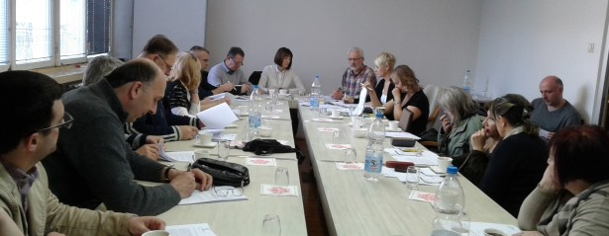
Од почетка приватизације медија, УНС је редовно истраживао и пратио овај процес. Свакодневно разговарамо са директорима и запосленима у овим медијима, министарствима културе и информисања и привреде, као и Агенцијом за привредне регистре. Објављивали смо информације о стању у медијима и проблемима запослених након приватизације. Саветима и реаговањима код надлежних институција пружамо подршку запосленима у овим медијима, а сајт УНС-а је, како нам је речено више пута, постао место где запослени у овим медијима са сигурношћу могу да сазнају најновије информације о процесу приватизације.
Награде УНС-а
На седници Управе одржаној 30. марта усвојен је предлог Секције новинара писаних медија Шумадије да установи новинарску награду - „Пера Тодоровић“. Награда за фељтон „Пера Тодоровић“ ће бити додељивана сваке друге године у мају, а уручиваће се у Новинарској кући „Пера Тодоровић“ у Водицама код Смедеревске Паланке. Прва награда „Пера Тодоровић“ за фељтон ће бити додељена 2017. године. Пера Тодоровић (1852-1907) био је други председник (1891-1894) и обновитељ Удружења новинара Србије.
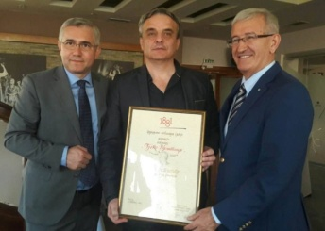
Расписали смо 6. септембра конкурс за годишњу Награду за новинарску хуманост „Ђоко Вјештица“. Овогодишњи добитник је уредник „Блиц фондације“ Велимир Перовић. Награда, која се састоји од плакете и 100 евра које даје власник ресторана Кумбара Јовица Павловић, Перовићу је уручена 28. октобра у ресторану „Кумбара“ подно Авале.

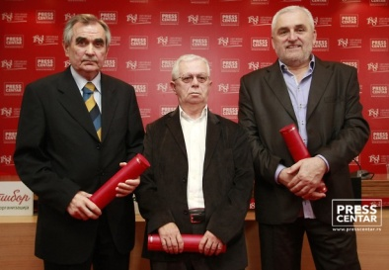
Конкурс Савеза новинара Србије и Црне Горе (СНСЦГ) за Награду за животно дело расписали смо 7. септембра. Овогодишњи добитници су Новица Ђурић, Бранислав Гулан и Вукман Видаковић. Награда je уручена 29. октобра у Прес центру УНС-а.

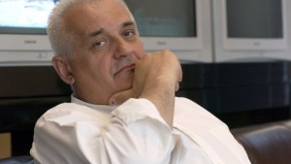
Расписали смо 28. октобра Конкурс за Награду за борбеност у новинарском изражавању Александар Тијанић. Награда се додељује се за текстове, прилоге објављене у штампаним, електронским или онлајн медијима, али и за новинарски потез који би завредео ову награду. Име добитника биће објављено 13. децембра, на дан када је Александар Тијанић рођен, биће уручена 21. децембра, на Дан УНС-а.
Расписали смо Конкурс за Годишње награде УНС-а. Конкурс траје до 15. децембра, а награде ће бити уручене 21. децембра, на Дан УНС-а.

Акција УНС-а и Курира: „Oдужимо се херојима албанске голготе”
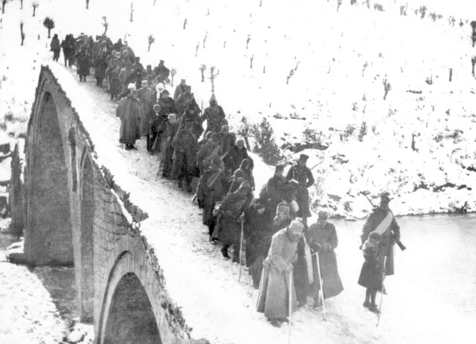
На стоту годишњицу страдања српске војске и избеглица у I светском рату, које су преко врлети Албаније до Крфа и даље у коначну победу предводили стари краљ Петар Карађорђевић и његов син, регент Александар, Удружење новинара Србије и лист Курир покренули су акцију „Oдужимо се херојима албанске голготе” за израду две бронзане статуе српских војника на грчком острву Видо. Градња маузолеја на „острву смрти“, који је пројектовао архитекта Николај Краснов, почела је 1939, али је Други светски рат све прекинуо. Маузолеј никада није завршен.
Две статуе српских војника, високе по три и по метра, треба да стоје на улазу у спомен-костурницу и тиме вечито одају почаст српским страдалницима чије су кости у маузолеју и хиљадама оних који су покој нашли на дну Јонског мора у плавој гробници.
Према грубом предрачуну Републичког завода за заштиту споменика културе најмање 128.000 евра коштаће израда и постављање бронзаних статуа српских војника на острву Видо.
УНС, као организатор, сакупља средства, а Курир је главни медијски партнер. За ову намену отворили смо посебан динарски и девизни рачун, а сваку уплату уписујемо на сајту УНС-а.
Акцији Удружења новинара Србије и листа Курир прикључила се и Хуманитарна фондација Нови Београд те је активан и СМС број преко ког се прикупљају донације. На број 3030 може да се пошаље СМС са бројем 180. Цена поруке је 100 динара, а ПДВ се не наплаћује.
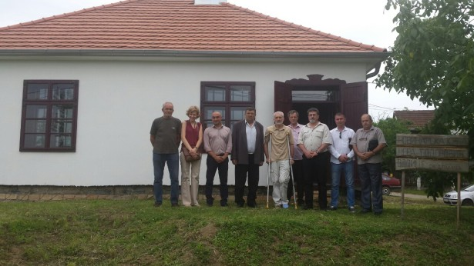
Изградња куће „Пера Тодоровић“
Фабрика каблова из Зајечара “ТФ Кабле” донирала је електро и телекомуникационе каблове за изградњу Новинарске куће “Пера Тодоровић” у Водицама крај Смедеревске Паланке. Са Скупштином општине Смедеревска Паланка и Завичајним друштвом "Видовача" покренули смо 2008. године акцију изградње Новинарске куће „Пера Тодоровић“ у дворишту Основне школе “Олга Милошевић” у његовом родном селу Водице. До сада су подигнута два нивоа куће и изливене три плоче, постављена је кровна конструкција и кућа је покривена. Урађени су и груби унутрашњи грађевински радови. Електрична енергија је доведена до објекта подземним каблом, а у току су и унутрашњи радови на електроинсталацији. За овај пројекат општина Смедеревска Паланка до сада је из буџета издвојила 1.000.000,00 динара, а архитектонски биро “Кућа” власника Аврама Крстића из Смедеревске Паланке бесплатно је урадио пројекат куће и надзор градње.
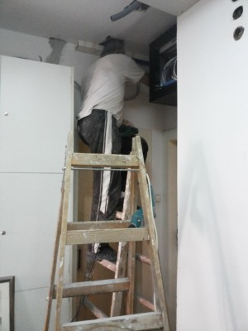
Реконструкција трећег спрата „Дома новинара“
Удружење новинара Србије (УНС) реконструисало је трећи спрат Дома новинара. На трећем и делу првог спрата у току је замена електро, телекомуникационих инсталација и инсталација за централно грејање. Чајна кухиња на трећем спрату се адаптира, као и преостале канцеларије. На овој етажи већина дрвених прозора замењена је алуминијумским, урађен је нови равнајући слој за подове и замењена керамика. Радови су били вредни око 10.000 евра.
Поплава у „Дому новинара“
Велика хаварија задесила нас је 19. јуна. Била је недеља, испао је бојлер капацитета 50 литара из лежишта у чајној кухињи на 6. спрату. Пад бојлера изазвао је чупање доводне и одводне цеви из зида и под јаким притиском, који је недељом још јачи јер је нерадни дан, вода је направила „језеро“ на целом 6. спрату, затим 5, 4, 3... спрату. Домар је био на годишњем одмору, његов син није био код куће. Информацију смо добили од председника НУНС-а Вукашина Обрадовића јер је неко од чланова НУНС-а био у згради на 2. спрату. Успели смо да се организујемо, окупимо радну заједницу и кренемо да спасавамо од бујице што се спасти може. То је трајало до јутарњих сати у понедељак. Успели смо да амортизујемо ову несрећу, да све закупце убедимо да остану, организовали смо им несметан рад и наредна три и по месеца обновили све што је бујица уништила. Штета је износила око 5.000 евра, али смо је највећим делом надокнадили од осигурања Триглав. Данас је, после свега, унутрашњост зграде у бољем стању него што је била пре 19. јуна. Разлог за ову велику хаварију је несавесно постављање бојлера. Нажалост, наш домар не зна коме је својевремено поверио тај посао. Ако је за утеху, до ове хаварије, сви мајстори које је раније ангажовао наш домар су замењени другим, стручнијим и професионалнијим.
Судски процеси
Спор УНС-а и НУНС-а око власништва над Домом новинара
Маја ове године (11.5.2016.) из Апелационог суда добили смо пресуду (носи датум 21. децембар 2015. године) којом је судија Негић поново нашу зграду прогласио заједничком имовином УНС-а и НУНС-а. Подсећамо, исти судија је претходно донео практично истоветну пресуду на коју смо уложили ревизију Врховном касационом суду, који је ту пресуду укинуо, налажући Апелационом суду да утврди чињенице попут: да ли је НУНС при оснивању донео Одлуку о одвајању уз оснивање. Такође, тражио је од Апелационог суда да отвори расправу, односно саслуша неопходне сведоке јер је Апелациони суд, односно поступајући судија Негић, преиначењем првостепене пресуде, користећи једно те исто чињенично стање, донео другачију пресуду. У поновљеном поступку Негић није утврдио постојање Одлуке о одвајању уз оснивање НУНС-а од УНС-а, јер та одлука не постоји, а практично ништа није ни питао сведоке, који су углавном поновили своје исказе са суђења у првом степену. Уложили смо ревизију и то је трећа ревизија у поступку по тужби НУНС-а против УНС-а.
Трећи спрат у Кнез Михаиловој број 6
Другостепени суд потврдио је пресуду по којој је трећи спрат Кнез Михаилове број 6 (Прес центар) власништво УНС-а, а не државе Србије. Држава је уложила ревизију Врховном касационом суду.
Праћење и извештавање са суђења
И у овом периоду пратили смо и извештавали о судским процесима које су покренуле наше колеге или који су покренути против њих. Тако смо пратили суђење Оливере Милошевић, коју је тужио инвеститор Милош Стајић из Смедерева, као и суђење Јелене Јововић против „Новости“. Тужба против Оливере Милошевић је одбијена, а директор и одговорни уредник „Вечерњих новости“ Ратко Дмитровић првостепено је осуђен за мобинг над Јеленом Јововић. Пратили смо и суђење Јасминке Коцијан против директорке Танјуга Бранке Ђукић за злостављање на раду. Тај судски процес је још увек у току. Такође, извештавали смо са суђења за поништавање избора генералног директора РТС-а који од суда траже Миодраг Попов и Станко Црнобрња.
У оквиру пројекта „Новинари на суду - Водич кроз судску праксу за новинаре, фоторепортере, уреднике и власнике медија“ пратимо и извештавамо са суђења која се воде по Закону о јавном информисању и медијима, такозване „штампарке“, и Закона о ауторским и сродним правима. Извештавали смо са суђења Информеру који је тужила уредница РТС-а Оливера Ковачевић, суђење по тужби професора Чедомира Чупића против портала Е-новине, суђење по тужби Борка Стефановића против листа Курир и писали о суђењу по тужби бизнисмена Владимира Врбашког против новинара РТВ-а Предрага Ћурчије, које треба да почне. У оквиру истог пројекта, писали смо и о статистици Вишег суда када је реч о медијским споровима, као и судској пракси када је реч о медијским споровима. Урадићемо и анализу судске праксе Вишег и Апелационог суда у овим случајевима од 2014. до 2016. године.
Курс енглеског језика
У октобру је почео нови семестар часова енглеског језика за новинаре. Професорку Татјану Станковић која је од 2012. године држала часове у УНС-у, због одласка у Кину на дуже време, заменила је професорка енглеског Јелена Бабић.
Попусти и погодности за чланове УНС-а
У периоду између две Управе обезбедили смо нове попусте и погодности за своје чланове. Туристичка агенција "Joe Travel" из Косовске Митровице повећала је попуст на цене карата у међумесном саобраћају за чланове УНС-а са 30 на 50 одсто, а поликлиника “Терме” из Селца код Ријеке (Хрватска) одобрила је члановима УНС-а 10 одсто попуста на своје услуге.
И ове године обезбедили смо 30 акредитација за Сајам књига слободним новинарима, члановима УНС-а.
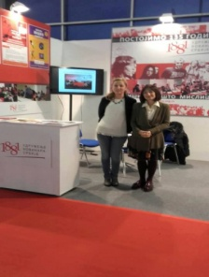
Сајам медија – MEDIA MARKET
Од 26. до 30. октобра учествовали смо, као и прошле године, на Сајму медија (Media market) који се одржава у оквиру Међународног сајма књига.

УНС - друго најстарије удружење у Европи
Истражујући године оснивања новинарских организација које су чланице Европске федерације новинара установили смо да је од УНС-а једино старија Национална федерација Италијанске штампе из 1877. године. УНС је основан 21. децембра 1881. године као Српско новинарско друштво и од тада континуирано ради.
Регистрација медија Ошишани јеж
На основу одлуке Управе од 13. октобра 2016. године у Агенцији за привредне регистре регистровали смо 19. октобра медиј „Ошишани јеж“ као онлајн издање.
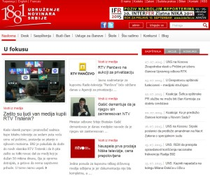
Рекорд у читаности сајта УНС-а
Број посета сајту UNS online (Удружења новинара Србије) у фебруару ове године био је 40.373, што је за 24 и по хиљаде више него у истом месецу прошле године, а за око 10.000 више него у јануару ове године. Посета у фебруару највећа је месечна посета сајту УНС-а од његовог оснивања, 2004. године. Најчитанија вест у фебруару била је "Водитељ ’Добре земље’ Урош Давидовић: ТВ Б92 ми је тражила да кршим Закон" која је прочитана 10.976 пута

Чланарине
До данас је уплаћено 2379 чланарина за 2015. годину, 1829 за 2016, и 54 за 2017. годину.
Од 1. јануара до данас, за пријем у чланство УНС-а предато је 196 захтева. Од тога, 167 колегиница и колега је примљено, 15 одбијено, 14 захтева је враћено на допуну.
Управа УНС-а на последњој седници, одржаној крајем октобра, донела је одлуку о ослобађању плаћања чланарине у првој години пријема у чланство УНС-а. На претходној седници, одлучено је и да чланови УНС-а старији од 80 година буду трајно ослобођени плаћања чланарине.
Бесповратне помоћи и позајмице
Бесповратна помоћ
Из Фонда Добрица Кузмић, од почетка године до данас, на име бесповратне помоћи исплаћено је 633.000 динара, из Фонда солидарности 9.000 динара, а из УНС-а је исплаћено 64.000 динара.
За рођење детета ове године исплатили смо 432.000 динара, за 27 чланова (по 16.000 динара).
За посмртнине, ове године из Фонда солидарности исплаћено је, за два члана са више од 85 година, по 65000 динара – укупно 130.000 динара.
Позајмице
Од почетка године до данас исплаћено је 4.263.600 динара за позајмице из Фонда Добрица Кузмић (233 члана добило је позајмицу од по 18.000 динара, а одобрена је и једна позајмица за школарину, у износу од 70.000 динара). Из Фонда солидарности исплаћене су позајмице за 288 чланова, у укупном износу од 8.640.000 динара.

Удружење новинара Србије (УНС) У Београду,
7. децембар 2016. године

